Управление образования и науки липецкой области
государственное областное бюджетное профессиональное образовательное учреждение «Задонский политехнический техникум»


IV Всероссийский педагогический конкурс
« ИКТ- компетентность
педагога в современном образовании»
«Великая Отечественная война
в произведениях писателей и
поэтов – фронтовиков (урок в музее)

Подготовила : Галицына Т. Г.,
преподаватель гуманитарных дисциплин

г. Задонск 2023г.

Содержание
Введение
1. Основная часть (развёрнутый план занятия)
1.1. Организационный момент : приветствие, проверка подготовки обучающихся к уроку.
1.2. Мотивация учебной деятельности.
1.3. Актуализация опорных знаний и умений обучающихся.
* Беседа по вопросам
* Выразительное чтение стихотворения (студент) К.Симонова «Жди меня»
* Сообщения студентов о писателях и поэтах, ушедших в годы войны на фронт
1.4. Совершенствование умений и навыков. (проведение квест-игры)
Первый этап «Вопросы на засыпку»
Станция «Творчество в годы ВОВ
Станция «Смекалка»
Станция «Этих дней не смолкнет слава»
Станция «Города-герои»
Второй этап (основной)
Станция «Поэзия ВОВ»
Станция «Проза ВОВ»
1.5. Рефлексия
2. Заключение (заключительное слово преподавателя)
Список использованной литературы
Приложения :
Приложение 1 : самоанализ занятия
Приложение 2 : рецензия на Методическую разработку
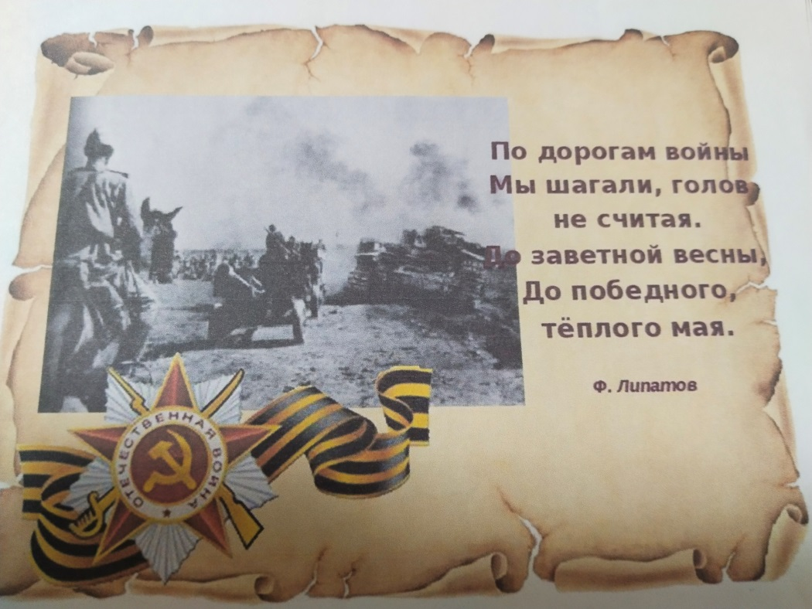
2
Введение
Воспитание патриотизма немыслимо без изучения истории своей страны, родного края, причем не только книжного, но и живого и эмоционального. Нравственными идеалами должны стать люди – реальные, близкие, те, которые жили там, где живём мы, где жива о них добрая память. Воспитание на истории, культуре и традициях родного края – путь поистине интересный и справедливый. История прошлого – это память народов. В ней наши корни. Корни сегодняшних явлений. Невозможно понять современную жизнь, нельзя создавать будущее, не зная прошлого, не зная истории своего народа. История хранит в себе опыт поколений, великие имена, подвиги людей. Это история наших дедов и прадедов. Мы сегодняшние, стоим на их плечах. Они подняли нас. Но, уходя из жизни, они надеялись, что мы эту жизнь поймем. А значит, будем умнее, лучше, гуманнее. Они заслуживают того, чтобы жить в нашей памяти. Литература военный лет является монолитной, единой в своем патриотическом воодушевлении. Писатели разделили судьбу народа : более тысячи литераторов (большинство) ушли воевать, не вернулись домой около четырёхсот. На первый план выдвинулись жанры, способные наиболее быстро и непосредственно вмешаться в жизнь, - очерк, небольшой рассказ, статья и, конечно же, лирическое стихотворение. Ведущей темой прозы была защита отечества. В условиях военного времени особая роль принадлежала публицистике. Это оперативный, актуальный, эмоциональный жанр. Хорошо были известны очерки И. Эренбурга,А Толстого, М. Шолохова, К. Симонова. Они показывали войну « без блеска, угрюмую, тяжёлую, честную». Большое место принадлежало и жанру рассказа. Роман как жанр появился в конце войны, когда пришло время осмысления произошедшего. Важное место занимала тема исторического прошлого Родины. Самостоятельную художественную ценность приобрели в эти годы писательские дневники, зарисовки. Драматургия военного времени представлена пьесами «Русские люди» К. Симонова, «Нашествие» Л. Леонова, «Фронт» А. Корнейчука. Поэзия была самым популярным родом литературы. Именно она выразила потребность людей в правде, без которой невозможно чувство ответственности за свою страну. Поэзия обращалась к душе каждого человека, передавала его мысли и чувства, вселяла веру и надежду. Она связывала воюющих и оставшихся в тылу. Тематика лирики резко изменилась с первых дней войны. Ответственность за судьбу Родины, горечь поражений, ненависть к врагу, стойкость, верность Отчизне, вера в победу – вот что под пером разных художников отлилось в неповторимые произведения. Получили развитие разные жанры: ода, баллада, поэма, послание, стихотворное письмо, басня, эпиграмма. Особой любовью пользовалась интимная лирика, своей задушевностью напоминая воинам о доме, семье, любви. В лучших песнях раскрылась душа народа, его любовь и ненависть, гуманность его стремлений и свободолюбие. Сильные чувства
3
вызывают стихи молодых поэтов, для которых война была первым и последним испытанием в их жизни. Георгий Суворов, Михаил Кульчицкий и многие другие талантливые юноши не вернулись с поля боя. В Смоленских лесах погиб политрук пулеметной роты, студент Московского университета Николай Майоров. Строки из стихотворения «Мы», которые он написал еще в 1940 году и пророчески завещал идущим вслед:
Мы были высоки, русоволосы
Вы в книгах прочитаете, как миф,
О людях, что ушли не долюбив,
Не докурив последней попиросы…
-навсегда останутся поэтическим памятником его поколению. Безусловно, понять особенности военной литературы, работая с источниками информации, можно, но почувствовать ее огромную вдохновляющую силу, гнев и боль нельзя без строк, опаленных войной. Это вечные, гуманистические категории. Значит, литература Великой Отечественной войны развивала гуманистические традиции великой русской литературы.
Цель данного занятия: сформировать у обучающихся представление о состоянии и развитии литературы военного периода, ее роли в борьбе за независимость родины; популяризировать чтения художественной классической литературы российских авторов; предоставить возможность расширить знания о военных событиях родного края.
Задачи:
Обучающие: дать обзор прозы и поэзии периода Великой Отечественной войны; показать, что поэзия, как самый оперативный жанр, соединяла высокие и патриотические чувства с лиричными переживаниями лирического героя;
Развивающие: развивать познавательные способности обучающихся, коммуникативные и информационные компетентности; умения анализировать произведение; раскрывать творческий потенциал обучающихся; умение работать в команде, выслушивать информацию, не перебивать рассказывающего, тактично уточнять и дополнять; при изучении художественного произведения способствовать развитию интеллектуального и творческого мышления, рассуждения, что развивает человеческие качества общения, понимание характеров, рождает чувства сострадания и умение принятия правильного решения.
Воспитательные: способствовать становлению мировоззренческой позиции обучающихся; воспитывать чувство патриотизма и гордости за страну и малую родину; воспитывать умение вести спокойную беседу.
Тип занятия: комбинированный (изучение нового материала с опорой на ранее приобретенные умения и навыки).
Вид занятия: урок-презентация с применением групповой формы работы (квест-игра).
4
Методы обучения: частично-поисковые, словесные: На занятии был использован комплекс средств обучения (квест-игра, метод проектов, презентация, составление синквейна) , приёмы активизации мыслительной деятельности (анализ учебной информации, раскрытие межпредметных связей литературы, музыки, местного материала, а также имели место следующие форм организации учебно-познавательной деятельности обучающихся как беседа, групповая и индивидуальная работа, сообщения студентов, фронтальные беседы о произведениях на военную тематику).
Использование технологий: технология социализации личности, самовоспитания, сотрудничества, технология групповой работы, информационно-коммуникативные технологии, критического мышления. Все материалы, технологии, формы и методы работы способствуют духовно-нравственному, патриотическому воспитанию студентов; интегрирование в музейном пространстве.
Обеспечение учебного занятия: *мультимедийное оборудование; персональный компьютер; аудиозаписи песен военных лет; видеозаписи художественных фильмов, *фотографии авторов.
*презентация учебному занятию;
*раздаточный материал (маршрутная карта для квест-игры)
*местный музейный материал (земляки-писатели, поэты о ВОВ, экспозиция «Завтра была война» : семейные фото, керосиновая лампа, деревянный чемодан, настенные часы со стрелкой без пяти минут четыре утра – все эти личные вещи семьи Фроловых являются свидетелями истории; картина «Задонск. Осень.1942год»
*эпиграф:
Мы знаем, что ныне лежит на весах
И что совершается ныне.
Час мужества пробил на наших часах,
И мужество нас не покинет…(А. Ахматова)
*тексты произведений писателей и поэтов-фронтовиков.
Предварительная работа: студенты распределяются на творческие группы, каждая выполняет индивидуальное задание.
1-я группа работает по вопросам военных лет: поэты военного времени, составление синквейна о лирическом герое.
2-я – тема Родины в стихах; не вернувшиеся с войны поэты; женщина на войне;
3-я – понимание слов «Не молчала муза на войне», «Поэзия в годы войны – это оперативный, доходящий до самого сердца читателя род литературы».
4-я – рассказ о прочитанном эпизоде из произведений о войне, характеристика главного героя повести В. Некрасова «В окопах Сталинграда»
5-я – группа «Поиск» (вместе с работником Музея собирает материал по теме «Семья Фроловых в годы Великой Отечественной войны», земляки-герои ВОВ)
5
6-я – игра «адвокат – прокурор» по книге В. Распутина «Живи и помни». Критерии при определении эффективности занятия: активная работа студентов, их заинтересованность, достижение цели и задач.

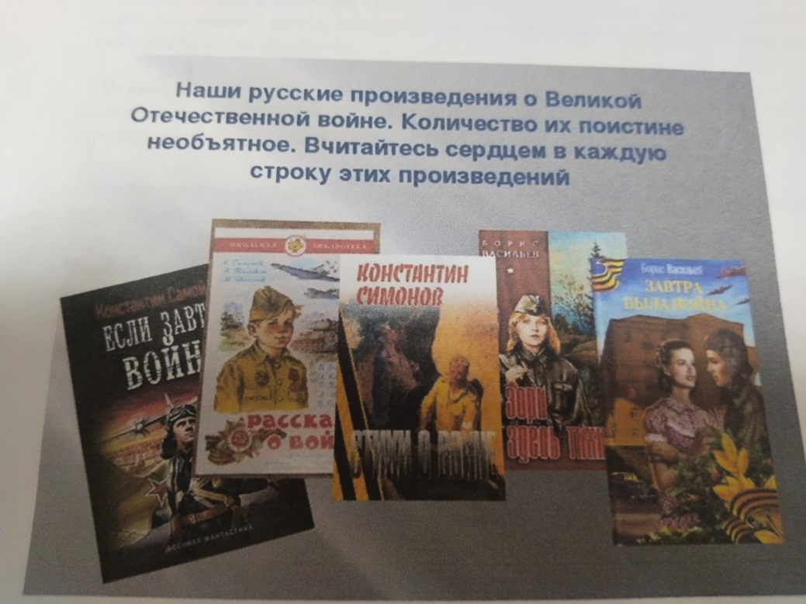

Основная часть
Ход занятия.
1.Организационный момент: приветствие, подготовки обучающихся к уроку.
2. Мотивация учебной деятельности (сообщение темы, цели и задач).
*Сформулируйте, пожалуйста, проблему урока. (Почему литературу ВОВ можно назвать «великой»?)
*Какой круг вопросов необходимо рассмотреть для решения этой проблемы?
*какие жанры были востребованы?;
*какие темы были ведущими?;
*какова роль литературы периода войны?
2.Актуализация опорных знаний и умений обучающихся.
Преподаватель: сегодня наш урок по литературе необычный , он проходит в стенах краеведческого музея города Задонска. Мы с вами будем говорить о литературе Великой Отечественной войны. Наш урок посвящен теме ВОВ. Обратите внимание на эпиграф к нашему уроку – в нем звучат слова о войне.
-Что вы знаете о Великой Отечественной войне? (Война - это страшная беда, которая коснулась каждой семьи, каждого человека. Об этом мы обязаны помнить всегда, ведь у памяти нет срока давности).
6
-Война…Какие ассоциации вызывает у вас это слово?( боль, страх, кровь, жертвы, победа, гордость…). И сегодня мы поговорим о подвигах поэтов и писателей, о поэзии и прозе, опаленные войной.
-Какие произведения военных лет вам знакомы?(ответы подготовленных студентов)
*Большинство рассказов и повестей того времени строилось на документальной основе и было близко к очеркам. В произведениях л. Соболева, Ю. Бондарева, В. Некрасова, А. Фадеева, А. Бека глубоко и всесторонне раскрываются человеческие судьбы, ставятся серьезные нравственно-философские проблемы.
*Л. Леонов «Взятие Великошумска», *Б. Горбатов «Непокоренные», *В. Полевого «Повесть о настоящем человеке», *А. Бек «Волоколамское шоссе», посвященная сражению под Москвой зимой 1941 года; * «А. Фадеев «Молодая гвардия» - первый крупный роман о Великой Отечественной войне, *Появление «лейтенантской прозы» (т.е писателей-участников войны) было вызвано стремление осмыслить правду о войне – не о крупных стратегических операций, а «окопную правду»: о психологии человека на войне, о роли и месте простого солдата в войне и роли войны в судьбе человека.
*К. Симонов «Живые и мертвые». Это была трагедия 1941-го года, открывшаяся читателям, не знакомым с подобными книгами.
*М. Шолохов «Судьба человека» * В. Богомолов «Иван» * Ю. Бондарев «Батальоны просят огня», * Г. Бакланов «Пядь земли», * В. Гроссман «Жизнь и судьба».
*Разнообразные проблемы поднимались в таких произведениях о войне, как «Брестская крепость» С. Смирнова, «Пропавшие без вести» С. Злобина, «Убиты под Москвой» и «Это мы, Господи!» К. Воробьева. Их авторы показали душевную силу людей, оказавшихся в окружении, в плену, в концлагере и продолжавших борьбу в невыносимых условиях.
*Поэзия периода Великой Отечественной войны – поэзия, как самый оперативный жанр, соединяла высокие и патриотические чувства с глубокими переживаниями лирического героя; было написано множество лирических стихов, ставших широко известными песнями. Всеобщей любовью пользовались песни М. Исаковского («Огонек»), «В прифронтовом лесу»), А. Фатьянова («Давно мы дома не были»), А. Чуркина («Вечер на рейде»), А. Жарова(«Заветный камень»). Большой популярностью пользовалась «Землянка» А. Суркова. Положенная на музыку композитором К. Листовым, она приобрела огромную популярность, обошла все фронты Великой Отечественной войны, её переписывали, посылали в письмах.
*Звучит аудиозапись песни «Землянка» муз. К. Листова, сл. А. Суркова А. Суркова (1899-1983) Алексей Александрович на финской и Великой Отечественной войнах был военным корреспондентом. Автор знаменитой песни «Землянка».
*Выразительное чтение стихотворения (студент) К. Симонова «Жди меня»-
7
символа верности разъединенных войной любящих сердец:(К. Симонов (1915-1979) Константин (Кирилл) Михайлович известность как поэт и драматург приобрел ещё до войны. 24.06.1941 г. был призван в армию и пошел на войну фронтовым корреспондентом. Написанное во время войны стихотворение «Жди меня» стало широко известным, его переписывали солдаты и посылали в письмах своим любимым.(приложение 3)

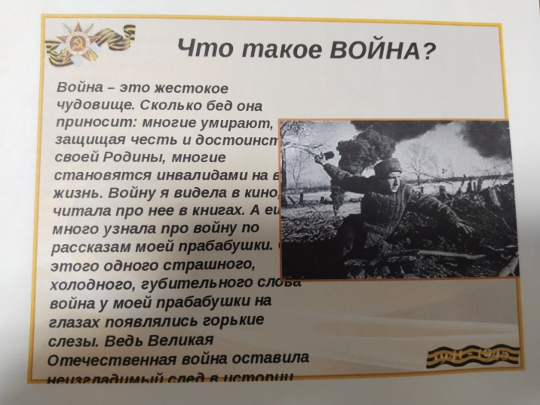

-Сообщение о писателях, ушедших в годы войны на фронт и прямо из окопа пришедших в литературу:
Одни, как В. Гроссман, К. Симонов, А. Твардовский, М. Шолохов, были «военкорами» - военными корреспондентами на передовой. Другие прошли эту войну солдатами, офицерами, политработниками и среди них прозаики В. Астафьев, Г. Бакланов, В. Богомолов, Ю. Бондарев, Б. Васильев, В. Некрасов, А. Солженицын, поэты Б. Окуджава, Д. Самойлов, Б. Слуцкий, А. Тарковский и многие другие. 275 советских писателей с войны не вернулось. Среди них А. Гайдар, Е. Петров, Ю. Крымов, В. Ставский, И. Уткин, А. Лебедев, Г. Суворов. Священная война, начавшаяся в июне 1941 года, выдвинула перед литературой новые задачи, на которые сразу же откликнулись писатели страны. Гремели пушки, но музы не молчали – Великая Отечественная война вызвала к жизни мощное искусство. Она определила характер общественной и литературной жизни в эти годы. Патриотические чувства в дни тяжелых испытаний сплотили народы, населявшие великую страну, в том числе и наш район. Проза и поэзия военных лет поражает богатством и разнообразием. Русский писатель и поэт всегда имел право говорить от имени народа – говорить «мы», поскольку в годину самых тяжелых испытаний был даже не вместе с народом – был его частью. Поэтому неудивительно, что в годы войны около трети всего Союза писателей ушло на фронт. А сколько тех, кто ни в каких писательских организациях не состоял и прямо из окопа пришел в литературу?
4.Совершенствование умений и навыков. (проведение квест-игры) «Квест – это возможность проверить неординарность своего мышления!» (Проведение урока в данной форме позволяет не только систематизировать
8
знания обучающихся, но и формирует у них умение работать в коллективе, развивает коммуникативные навыки, способствует познавательной активности обучающихся и вызывает интерес к изучаемому предмету. Применение квест-технологий на уроке необходимо – это требование времени, позволяя увеличить плотность урока, активизировать работу обучающихся. Каждая команда, получив свой маршрутный лист, должна пройти все станции, выполнить задание, за которые они получат баллы. Для успешного усвоения материала важно: умение выделить главное, логика изложения материала, доступность изложения материала, речевая грамотность, коммуникативные навыки. Критерии оценки работы малых групп: осознание идеи произведения, выделения главного, логика изложения, речевая грамотность, организация работы группы и результативность.
Общие правила квест-игры:
для выполнения квеста обучающиеся формируются в две команды (в них несколько подгрупп).
Проводится инструктаж:
-Все обучающиеся делятся на 2 команды. В каждой команде есть капитан. Их задача последовательно выполнить задания; Фрагменты названия команды будут получать по результатам выполнения работ. Оценивается: понимание задания, анализ, логичность, структурированность информации, подходы к решению проблемы, индивидуальность.
-Каждая команда отправится на поиски по индивидуальному маршруту. Этот путь указан в маршрутном листе. Результаты будут фиксироваться в оценочном листе. На каждом этапе подводятся итоги диагностики (контроля) знаний, умений и навыков. В зависимости от результатов диагностики преподаватель проводит коррекцию так, как основная задача обучения – обеспечить прочное и сознательное овладение обучающимися необходимых знаний и умений.
-Такая форма проведения урока наиболее привлекательна в учебно-воспитательном процессе с целью исследовательской работы неизвестного вопроса для лучшего усвоения нового материала в дальнейшем. Это способствует формированию необходимых образовательных компетенций у обучающихся.
-Таким образом, урок-квест в образовательном процессе может использоваться как инновационная технология, направленная на формирование у обучающихся определенных образовательных компетенций.
«Накануне ночью в техникуме был замечен литературный призрак. Он оставил шифрованное послание о кладе, которое спрятал в укромном месте. Чтобы его найти, вам предстоит пройти закодированный путь и добыть ключи к тайне»
9
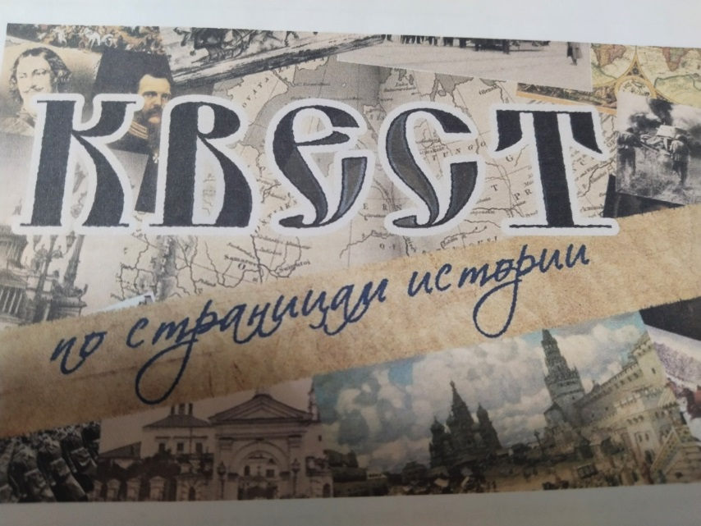
Маршрутные листы для команд
Первый этап – разминка «Вопросы на засыпку»
Станция «Творчество в годы ВОВ» (по 3 вопроса каждой команде)
В тяжелейшие годы суровых испытаний Великой Отечественной войны деятели советской культуры – писатели и поэты, художники и композиторы,
работники кино и радио – весь свой талант отдавали победе над врагом.
Более тысячи членов Союза писателей создавали свои произведения непосредственно на фонте и в партизанских отрядах. Почти половина из них пала в боях за свободу родины, была ранена.
1.Стихи этой песни были напечатаны на третий день войны -24 июня 1941 года. О какой песни идет речь? Ответ: «Священная война» В.И. Лебедева-Кумача музыка А.А. Александрова.
2.Песня «День Победы» принесла этому композитору заслуженную славу и признание. Назовите его. Ответ: Тухманов
3.Самое знаменитое письмо с фронтов Великой Отечественной войны – это … Какое? Ответ: «Жди меня, и я вернусь…», стихотворение К. Симонова.
4.Назовите татарского поэта – Героя советского Союза, погибшего в фашисткой тюрьме 1944г. Ответ: Муса Джалиль
5.Как называется кинофильм по сценарию К. Симонова, посвященный героям обороны Брестской Крепости? Ответ: «Бессмертный гарнизон»
6.Советский писатель, пленник Архипелага ГУЛАГ. Ответ: А.И. Солженицын
Станция «Смекалка» (по одной пословице каждой команде, один правильный ответ – 1 балл)
Наш народ очень любит Родину. О Родине есть много пословиц и поговорок. Давайте вспомним некоторые из них. Попробуйте соединить части пословиц.
Ответ: Родина краше солнца, дороже золота – 1 балл
Родина – мать, умей за нее постоять – 1 балл
Станция «Этих дней не смолкнет слава» (по три вопроса каждой
10
команде, один правильный ответ – 1 балл)
1.Этот российский город-герой отважно защищался и в смутное время, и от войск Наполеона, и в 1941 г. Назовите его. (Смоленск)
2.Кто стал первым кавалером Ордена Суворова 1-й степени, учрежденного в 1942 году. (маршал Г.К. Жуков)
3.Он часто первым сообщал нам о горестях и наших победах. И потому, как близкий человек, вошел в каждый дом, в каждую советскую семью. Уже по первым его словам «Говорит Москва» люди узнавали о характере сообщения: будет ли оно радостным или печальным. Назовите известного диктора Всесоюзного радио. (Юрий Борисович Левитан)
4.В годы Великой Отечественной войны было учреждено звание Героя Советского Союза, которое присваивалось за совершение героических
поступков, за особый героизм, проявленный в боях. Кто стал первым четырежды Героем Советского союза? (Жуков)
5.В годы Великой Отечественной войны для организации отпора врагу был создан Государственный Комитет Обороны. Кто его возглавил? (Сталин)
6.Когда состоялся самый первый Парад Победы? (24 июня 1945 года в
ознаменование победы над Германией в Великой Отечественной войне)
Станция «Города –герои»( по три вопроса каждой команде, за правильный ответ-1балл)
1.Почти все погибли, но врага не пропустили. Какой город защищали герои-панфиловцы? (Москва)
2. Какой город оставили советские войска 4 июля 1942года после250-дневной обороны? (Севастополь)
3.Этот город является символом русской и советской военно-морской славы, город на побережье Черного моря (Севастополь)
4.Какой город снабжала «Дорога жизни»? (Ленинград)
5. Назовите город, защитники которого вели бои за каждый квартал, улицу, дом? (Сталинград)
6. В каком городе-герое состоялся Парад победы 24 июня 1945 г. в ознаменование победы над фашистской Германией в Великой Отечественной
войне (Москва.)

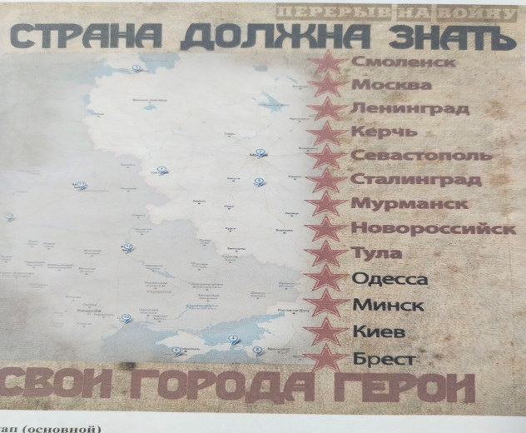
11
Второй этап (основной)
Цель: вовлечение в процесс работы обучающихся, защита своей точки зрения, проявление творческой активности, понимание психологии героя и их поступков, актуальность темы,(на этом этапе команда, набравшая больше баллов, имеет возможность выбрать следующие задания)
Станция «Поэзия ВОВ» - первая команда
«У нас сейчас должны появиться стихи, которым не аплодируют. Это стихи, от которых сжимаются кулаки, стихи, от которых хочется плакать и зубами скрежетать»- так писал А. Сурков.
Первая подгруппа определяет мотивы и жанры военной лирики, называет поэтов военного времени, составляет синквейн о лирическом герое.
У нас сейчас должны появиться стихи, которым не аплодируют. Это стихи, от которых сжимаются кулаки, стихи, от которых хочется плакать и зубами скрежетать»- так писал А. Сурков. Прав ли оказался поэт?
*Мотивы военной лирики: Родина ,война, смерть и бессмертие, ненависть к врагу, боевое братство, товарищество, любовь и верность, мечта о победе, раздумья о судьбе народа.
*Жанры: собственно лирические(ода, элегия, песня), сатирическая(басня, эпиграмма) лиро-эпическая(поэма,баллада,)
* Поэты военного времени: Н. Тихонов,А. Сурков, М .Исаковский, А. Твардовский, А Прокофьев, К. Симонов.
*Синквейн о лирическом герое:
Снайпер:
-меткий. профессиональный
-защищает, стреляет, прицеливается
-снайпер хорошо стреляет
-смелый солдат
Солдат:
:земной, близкий, переживания общенародного характера, терпит лишения и страдания, ненависть к врагу
Разведчик:
-внимательный, тихий
-разведывает, проходит, узнает
-разведчик хорошо прячется
-укрытие
Наводчик:
-смелый, отважный
-пробирается, передает, вызывает
-высота освобождена от немцев
-победа
Вторая подгруппа определяет не вернувшихся с войны поэтов, роль женщины на войне, в каких стихах звучит тема Родины.
*не вернувшихся с войны поэты: («Я знаю, никакой моей вины..»,-А.
12
Твардовский)
1) Павел Давидович Коган(1918-1942).Возглавил поиск разведчиков, погиб под Новороссийском 23.09.1942г.
Я патриот, Я воздух русский,
Я землю русскую люблю, я верю, что нигде на свете
Второй такой не отыскать
2) Михаил Валентинович Кульчицкий (1919-1943) Погиб в боях под Сталинградом в январе 1943
Война же совсем не фейеверк, а просто трудная работа,
Когда –черна от пота-вверх скользит по пахоте пехота.
3) Николай Петрович Майоров (1919-1942) Погиб 8 февраля на Смоленщине
Пусть помнят те, которых мы не знаем:
Нам страх и подлость были не к лицу.
Мы пили жизнь до дна и умирали за эту жизнь.
Не кланяясь свинцу.
3) Муса Мустафиевич Джалилов –татарский поэт. В 1-й же день войны добровольцем ушел в ряды действующей армии. В июне 1942г. на Волховском фронте был тяжело ранен и взят в плен. В концентрационном лагере вел активную подпольную работу, за что был брошен в фашистскую
тюрьму Моабит, где создал цикл стихотворений.
В 1944 г. казнен моабитскими палачами. Ему посмертно присвоено звание Героя Советского Союза
Сердце с последним дыханием жизни
Выполнит твердую клятву свою:
Песни всегда посвящали Отчизне,
Ныне Отчизне я жизнь отдаю.
5)Иосиф Павлович Уткин(1903-1944) Военный корреспондент, погиб во время авиационной катастрофы при возвращении с переднего края в 1944г.
На улице полночь. Свеча догорает. Высокие звезды видны.
Ты пишешь письмо мне, моя дорогая, в пылающий адрес войны
Мы скоро вернемся. Я знаю. Я верю. И время такое придет:
Останутся грусть и разлука за дверью, а в дом только радость войдет.
*Тема Родины: образ Родины(М. Исаковский), Стихи о Москве(А. Сурков) О Ленинграде(О.Берггольц), Деревенские проселки, Кресты русских могил. Три березки (А. Прокофьев, К. Симонов)
*Женщины на войне (говорят «у войны не женское лицо». Но на фронт уходили и женщины. Они были медсестрами,- выносили раненых с поля боя, подносили снаряды, были снайперами, летчицами. Слово тоже было оружием. Их стихи знала вся страна: Анна Ахматова, Ольга Берггольц, Вероника Тушнова, Юлия Друнина. В судьбу и поэзию каждой из них вплелось военное лихолелье). Юлия Владимировна Друнина(1924-1991) со школьной скамьи в 17 лет ушла на фронт. До ранения в 1944 была батальонным саинструктором. Демобилизовалась сержантом медицинской службы. Ее стихотворение «Я только раз видала рукопашный», «Целовались,
13
плакали и пели».
Третья подгруппа объясняет понимание слов «Не молчала муза на войне», «Поэзия в годы войны-это оперативность, эмоциональность, доходчивость, патриотические чувства, глубоко личные переживания.
*Выразительное чтение стихотворения местного поэта Ивана Мелихова «Калабино»(приложение 3)
Преподаватель: поэзия оказалась необходима людям, потому что она обращалась к душе каждого человека, передавала его мысли, чувства, переживания, страдания, вселяла веру и надежду. Поэзия не боялась правды, даже горькой и жесткой. Она связывала воюющих и оставшихся в тылу. Война изображается не как подвиг, не как геройство, а как проверка на человечность. Герои поэзии военного времени – это и русские воины-освободители, и простые труженики тыла, это и дети, то есть все те, кто боролся с врагом. Это люди разной национальности, разных возрастов, выдержавшие суровые и тяжелые испытания, выпавшие на их долю. Краткий обзор поэзии периода ВОВ показал, что подвиг народа не остается в прошлом. Каждая семья помнит своих героев, гордится ими. Давайте хранить память и передавать ее будущим поколениям!

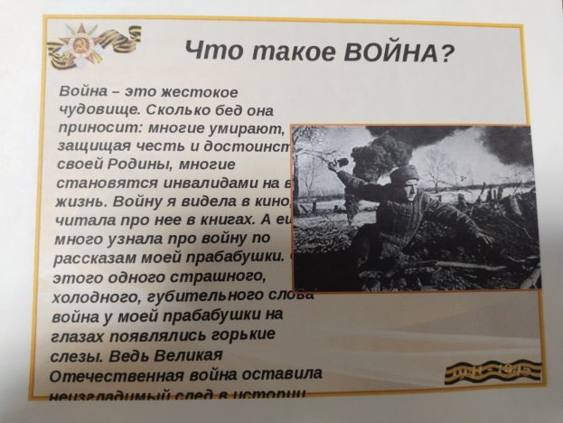

Станция «Проза ВОВ»- вторая команда
четвертая подгруппа готовит рассказ о прочитанном эпизоде из произведений о войне, характеристику главного героя повести В. Некрасова «В окопах Сталинграда»;
пятая подгруппа «Поиск»: с помощью работника музея подбирает материал по теме «Семья Фроловых в годы ВОв» и делает сообщение о земляках –героях ВОв ; экскурсовод Дунаева Е.А.
шестая подгруппа выполняет задание в форме игры «адвокат-прокурор» по книге В. Распутина «Живи и помни» (защитить дезертира или осудить) согласовывать усилия по решению учебной задачи, договариваться и приходить к общему мнению в совместной деятельности, учитывать мнения своих товарищей, осуществлять взаимоконтроль процесса выполнения задания, работать в команде по поиску аргументов обвинения и защиты.
14
Давайте поспорим:
Прочитав немало эпизодов из произведений о войне, ответьте:
- что было важнее лично для вас: точное объяснение происходящего события или раскрытие истинного характера человека, попавшего в критическую ситуацию?
-можно ли оправдать предательство во время войны? Что руководит воинами, перешедшими на сторону врага, ставшими виновниками смерти своих товарищей?( приведите примеры из произведений литературы 19-20 вв.)
-проявление милосердия к врагу- это подвиг или трусость? Поделитесь своими мыслями.
Своими книгами писатели и поэты обращаются и к нашему времени, учат искать ответы на важные вопросы, определять нравственные ценности не на пути нетерпимости и войны, а на пути мира, гуманизма, милосердия.
5.Рефлексия ( организация метода «Незаконченное предложение»)
Я узнала, что…
Мне интересно…
На уроке было самым удачным…Что я достиг на уроке…
О чём меня заставил задуматься эпизод…
Каково моё участие…
6.Подведение итогов квест-игры: преподаватель подсчитывает баллы ( в это время ребята просматривают художественный фильм о войне). Ключ к тайне должен быть найден - это слово «победа». «родина».
*Рецензирование оценок: отмечается активность всей группы, правильные интересные ответы, качественное выполнение опережающего задания. Студенты самостоятельно оценивают работу однокурсников.
7. Домашнее задание: сообщение об А. Твардовском, стихи «Я убит подо Ржевом», поэма « По праву памяти», «Памяти матери».

15
Заключительная связь
*Слово предоставляется экскурсоводу Дунаевой Е.А.
*Слово преподавателя: Отечественная литература направлена против самой возможности несправедливых, захватнических войн. Самая главная художественная идея- идея защиты Отечества. Создан художественный образ «человека с ружьем» - освободителя. С утратами, причиненными войной. Примириться нельзя, они незабываемы и невосполнимы. Долг живых перед мертвыми- предотвратить саму возможность возникновения войны. Благодарю ребят за подготовку к уроку, интересные рассказы, прошу еще раз вспомнить авторов «военной» прозы и имена поэтов- фронтовиков.
Не должен стоять вопрос: читать или не читать книги о войне. Произведения эти, как и вся военная литература, должны передаваться поколениям, не стираться из памяти, сохраняться в умах, душах, и сердцах человеческих, как и память о Войне - самой страшной, нечеловеческой Великой Войне…

16
Список использованной литературы:
1. Книга В. Некрасова «В окопах Сталинграда»,
2. Книга В. Распутина «Живи и помни»,
3. Стихи поэтов-фронтовиков,
4. Музейный материал о войне.
5. Учебники: 11 класс: Литература ( учебник в двух частях), авторы С.А. Зимин, В.А. Чалмаев М. «Русское слово» 2016г.
6. Абрамов А.М. Лирика и эпос Великой Отечественной войны. Издание второе. Советский писатель.- М.,1975 г. Литература в годы Великой Отечественной войны. Проза военных лет

Интернет ресурсы.
http://www.gramotey.com
http://ru.wikipedia.org/
http://images.yandex.ru/
Поэзия военных лет. www.otvoyna.ru/proza3.htm

16

ПРИЛОЖЕНИЕ 1
Аннотация
В методической разработке поднимается проблема патриотического, нравственного воспитания, которая невозможна без обращения к его духовным основам и приобретает все большую значимость. Сегодня воспитание молодого поколения выступает в качестве действенного средства совершения всех общественных отношений. Данная Методическая разработка посвящена военной тематике и направлена на реализацию умений обучающихся работать в группе; включает в себя развернутый конспект открытого занятия, технологическую карту, презентацию. Это поможет им создать мотивацию и развить интерес к изучению литературы. Занятие проводится в стенах задонского краеведческого музея вместе с экскурсоводом. Музейная среда стимулирует познавательные интересы студентов и их всестороннее развитие. Специально созданная обстановка, приближенная к военному времени, способствует эмоциональному и психологическому погружению во время, описанное авторами. «Урок в музее»- это форма проведения учебного занятия, посвященного Великой Отечественной войне, как нельзя лучше способствует патриотическому воспитанию, Сама обстановка, экспонаты, атмосфера музея делает урок очень важным, значимым, серьезным для обучающихся. Для анализа произведений от них требуется сосредоточенность, собранность, полное «погружение» в сюжет. Выбранная нестандартная, неофициальная обстановка музея даст возможность избавиться от скованности, ощутить внутреннюю свободу и непринужденность в разговоре. Рассказ экскурсовода Дунаевой Е.А. поведует о земляках-героях Великой Отечественной войне, о Марии Фроловой, потерявшей на войне восьмерых сыновей, защищавшие северную столицу; предоставит возможность увидеть своими глазами оружия, гильзы, предметы военного быта. Особенно заинтересует их экспозицией «Завтра была война»: семейное фото, керосиновая лампа, деревянный чемодан, настенные часы со стрелкой без пяти минут четыре утра- все эти личные вещи семьи Фроловых являются свидетелями истории. Не зря в парке Победы Памятник Марии Фроловой считается памятником всем матерям России. А картина «Задонск. Осень, 1942год» передаст им атмосферу напряжения и тревоги того времени. Весь этот местный материал об этом страшном событии даст возможность студентам понять содержание
17
книги В. Некрасова «В окопах Сталинграда». Это самая правдивая книга о войне учит молодежь оставаться людьми даже в самых сложных жизненных ситуациях. Студенты разберутся в поступках героев, поймут их психологию. А кейс-методом: ситуация «адвокат- прокурор» (защитить дезертира Гуськова или осудить) преподаватель вовлечет их в процесс работы над психологическим романом В. Распутина «Живи и помни». Студенты будут говорить и о поэзии военных времен. Прозвучат «боевые ритмы» стихотворений Б. Пастернака, Ю. Друниной, О. Берггольц, Б. Окуджавы. Квест-игра поможет им работать в команде, выполняя различные задания: составление синквейна о лирическом герое, определить мотивы, жанры, тему военной лирики. Не случайно Алексей Сурков, обозначив направление поэзии того грозного времени, сказал: «У нас сейчас должны появиться такие стихи, которым не аплодируют. Это стихи, от которых сжимаются кулаки, стихи, от которых хочется плакать и зубами скрежетать…». И эти слова подтвердила Ю. Друнина: « Я только раз видала рукопашный. Раз наяву- и сотни раз во сне. Кто говорит, что на войне не страшно, тот ничего не знает о войне». Методическую разработку можно рекомендовать преподавателям для проведения внеклассных мероприятий.
Приложение 2
Самоанализ
Данное внеаудиторное занятие было проведено в группе М-1.
Цель данного занятия : сформировать у обучающихся представление о состоянии и развитии литературы военного периода, её роли в борьбе за независимость родины; популяризировать чтение художественной классической литературы российских авторов; предоставить возможность расширить знания о военных событиях родного края.
Задачи:
Обучающие: дать обзор прозы и поэзии периода Великой Отечественной войны; показать, что поэзия, как самый оперативный жанр, соединяла высокие и патриотические чувства с переживаниями лирического героя;
Развивающие: развивать познавательные способности обучающихся, коммуникативные и информационные компетентности; умения анализировать произведение; раскрывать творческий потенциал обучающихся; умение работать в команде, выслушивать информацию, не перебивать рассказывающего, тактично уточнять и дополнять; при изучении художественного произведения способствовать развитию интеллектуального
18
и творческого мышления, рассуждения, что развивает человеческие качества общения, понимание характеров, рождает чувство сострадания и умение принятия правильного решения.
Воспитательные: способствовать становлению мировоззренческой позиции обучающихся; воспитывать чувство патриотизма и гордости за страну и малую родину; воспитывать умение вести спокойную беседу.
При проведении такого занятия я использовала современные образовательные технологии в соответствии с требованиями ФГОС, так как умственная нагрузка требует поддержки у обучающихся интереса к изучаемому материалу, их активности на протяжении всего мероприятия. Применила такой методический приём, который активизировал бы мыслительную деятельность, стимулировал бы их к самостоятельному приобретению знаний и помогал каждому работать активно и увлечённо, - это кейс-игра. Чтобы добиться цели , я подобрала задания, соответствующие возрастным особенностям.
В ходе занятия была организована индивидуальная, фронтальная и групповая работа учащихся. Вначале была сформирована основная образовательная цель. На каждом этапе ставились свои микро-цели, была мотивирована деятельность обучающихся. Соотношение деятельности преподаватель-студент соответствует реализации личностно-ориентированного подхода в обучении( применение диалоговых форм общения, создание проблемных ситуаций, осуществление обратной связи, объем и характер самостоятельной работы). Мною использовались следующие средства обучения: наглядный материал, различные источники информации. В Форма диалога помогает вовлекать большую часть группы, поэтому успешными становятся даже те, кто часто «отмалчивался». На первом этапе использовался частично-поисковый метод (квест-игра), ребята применяли свои знания, проходя несколько станций во время разминки. Коллективная организация деятельности учащихся осуществлялась путем общения в группах, когда каждый учит каждого. На втором этапе им были предложены более сложные задания. При подведении результатов квест-игры я полагаю, что все научились работать с текстом произведения разных жанров. В результате своей работы они проанализировали свою деятельность, выявили оставшиеся пробелы. Считаю, что рефлексивная деятельность студентов необходима, так как она способствует их самосовершенствованию. И распределение времени было рациональное. Внеаудиторное занятие можно считать удавшимся, тем более оно проходило в музее, где сама обстановка, экспонаты, атмосфера музея и районной
19
библиотеки (находится недалеко от музея) делает всё значимым, важным, серьезным для обучающихся. Выбранная нестандартная, неофициальная обстановка музея и библиотеки дает возможность им избавиться от скованности, ощутить внутреннюю свободу и непринужденность в разговоре.
Приложение 3
К. Симонов «Жди меня» Жди меня, и я вернусь.
Только очень жди,
Жди, когда наводят грусть
Желтые дожди,
Жди, когда снега метут,
Жди, когда жара,
Жди, когда других не ждут,
Позабыв вчера.
Жди, когда из дальних мест
Писем не придет,
Жди, когда уж надоест
Всем, кто вместе ждет.
Жди меня, и я вернусь,
Не желай добра
Всем, кто знает наизусть,
Что забыть пора.
Пусть поверят сын и мать
В то, что нет меня,
Пусть друзья устанут ждать,
Сядут у огня,
Выпьют горькое вино
На помин души…
Жди. И с ними заодно
Выпить не спеши.
Жди меня, и я вернусь,
Всем смертям назло.
Кто не ждал меня, тот пусть
Скажет: — Повезло.
Не понять, не ждавшим им,
Как среди огня
Ожиданием своим
Ты спасла меня.
Как я выжил, будем знать
20
Только мы с тобой, -
Просто ты умела ждать,
Как никто другой.
Иван Мелихов «Калабино»:
Калабино днем бомбили, Небо багровым стало,
Крик на селе и страх, Взрывы, огни, дымы,
Женщины голосили, -Господи,- мать причитала,-
Прячась с детьми в кустах. В чем виноваты мы?
Дескать, подальше от дома, Калабино днём бомбили,
Обвалится- пропадём, Летом, в сорок втором,
И вот уже первые стоны, Самолёты надрывно выли
И занялись крыши огнём. И сеяли смерть кругом.
Кто-то плачет: «Мама, А когда пепелища остыли
Где ты, иди ко мне!» И дым осел на полях,
Выбита в доме рама Ночью отца схоронили-
И сразу- проем в стене. Мужчину на костылях.
Просит и старых, и малых И долго потом, так долго
Унять холодящий страх, Обходила село тишина.
Прятаться только в подвалах И люди просили у Бога
Мужчина на костылях. Одного: чтоб умолкла война.
Тексты для работы в малых командах:
А. Сурков «В землянке»
Бьётся в тесной печурке огонь,
На поленьях смола, как слеза,
И поет мне в землянке гармонь
Про улыбку твою и глаза.
Про тебя мне шептали кусты
В белоснежных полях под Москвой.
Я хочу, чтоб услышала ты,
Как тоскует мой голос живой.
Ты сейчас далеко-далеко.
Между нами снега и снега.
До тебя мне дайти не легко,
А до сметри - четыре шага.
Пой, гармоника, вьюге назло,
Заплутавшее счастье зови.
Мне в холодной землянке тепло
От моей негасимой любви.
Мне в холодной землянке-е тепло
От моей негасимой любви
21
О. Берггольц «Я говорю с тобой под свист снарядов»
…Я говорю с тобой под свист снарядов,
угрюмым заревом озарена.
Я говорю с тобой из Ленинграда,
страна моя, печальная страна…
Кронштадский злой, неукротимый ветер
в мое лицо закинутое бьет.
В бомбоубежищах уснули дети,
ночная стража встала у ворот.
Над Ленинградом — смертная угроза…
Бессонны ночи, тяжек день любой.
Но мы забыли, что такое слезы,
что называлось страхом и мольбой.
Я говорю: нас, граждан Ленинграда,
Не поколеблет грохот канонад,
и если завтра будут баррикады —
мы не покинем наших баррикад.
И женщины с бойцами встанут рядом,
и дети нам патроны поднесут,
и надо всеми нами зацветут
старинные знамена Петрограда.
Руками сжав обугленное сердце,
такое обещание даю
я, горожанка, мать красноармейца,
погибшего под Стрельною в бою.
Мы будем драться с беззаветной силой,
мы одолеем бешеных зверей,
мы победим, клянусь тебе, Россия,
от имени российских матерей!
Леонид Соболев «Морская душа»
В конце второго дня боя из развалин вышли два моряка с носилками. На носилках лежал комсомолец Грошов, радист, старшина второй статьи. Его откопали из-под стенки, поваленной очередным снарядом, и решили отправить на тот берег. Он лежал в обрывках одежды, и сквозь них синела на неподвижном теле тельняшка, но белые полоски на ней нельзя было различить: весь он был в земле, в едкой пыли раздробленного столетнего
22
гранита. У воды он очнулся, приподнял голову и посмотрел на шлюпки.
- Давай назад, - сказал он хрипло. - Я еще не мертвый, куда тащите? Есть пока силы бить фашистскую погань. Несите назад, ребята...Моряки молча шли к шлюпкам. - Назад неси, говорю! - крикнул он в бешенстве, приподымаясь на носилках. И столько ярости и силы было в этом окрике раненого, что моряки так же молча повернулись у самых шлюпок и понесли его в форт.
Иосиф Уткин (погиб в 1944) «Из письма»
Когда я вижу, как убитый
Сосед мой падает в бою,
Я помню не его обиды,
Я помню про его семью.
Мне представляется невольно
Его обманчивый уют.
…Он мертв уже. Ему не больно,
А их еще… письмом убьют!
(Июль-август 1942 Брянский фронт)
А. Толстой «Родина»
…За эти месяцы тяжелой борьбы, решающей нашу судьбу, мы все глубже познаем кровную связь с тобой и все мучительнее любим тебя, Родина. Надвинулась общая беда. Враг разоряет нашу землю и все наше вековечное хочет назвать своим… Гнездо наше, родина возобладала над всеми нашими чувствами. И все, что мы видим вокруг, что раньше, быть может, мы и не замечали, не оценили, как пахнущий ржаным хлебом дымок из занесенной снегом избы, - пронзительно дорого нам. Человеческие лица, ставшие такими серьезными, и глаза всех такими похожими на глаза людей с одной всепоглощающей мыслью, и говор русского языка - все это наше, родное, и мы, живущие в это лихолетье, хранители и сторожа родины нашей. Все наши мысли о ней, весь наш гнев и ярость - за ее поругание, и вся наша готовность - умереть за нее. Так юноша говорит своей возлюбленной: "Дай мне умереть за тебя!" Фашизм враждебен всякой национальной культуре, в том числе и немецкой. Всякую национальную культуру он стремится разгромить, уничтожить, стереть самую память о ней. Они жестоки и распущенны, потому что в них вытравлено все человеческое… Русский народ создал огромную изустную литературу: мудрые пословицы и хитрые загадки, врачевания, сопровождающиеся заговорами, веселые и печальные обрядовые песни, торжественные былины, - говорившиеся нараспев под звон струн, - о славных подвигах богатырей, защитников земли и народа, героические, волшебные, бытовые и пересмешные сказки. Напрасно думать, что эта
23
литература была лишь плодом народного досуга. Она была достоинством и умом народа. Она становила и укрепляла его нравственный облик, была его исторической памятью, праздничными одеждами его души и наполняла глубоким содержанием всю его размеренную жизнь, текущую по обычаям и обрядам, связанным с его трудом, природой и почитанием отцов и дедов. На нас всей тяжестью легла ответственность перед историей нашей родины. Позади нас - великая русская культура, впереди - наши необъятные богатства и возможности Но эти богатства и возможности, - бескрайние земли и леса, неистощимые земные недра, широкие реки, моря и океаны, гигантские заводы и фабрики, все тучные нивы, которые заколосятся, все бесчисленные стада, которые лягут под красным солнцем на склонах гор, все изобилие жизни, которого мы добьемся, вся наша воля к счастью, которое будет, - все это неотъемлемое наше навек, все это наследство нашего народа, сильного, свободолюбивого, правдолюбивого, умного и не обиженного талантом.Так неужели можно даже помыслить, что мы не победим! Мы сильнее немцев. Наша земля немало поглотила полчищ наезжавших на нее насильников. На Западе возникали империи и гибли. Из великих становились малыми, из богатых - нищими. Наша родина ширилась и крепла, и никакая вражья сила не могла пошатнуть ее. Так же без следа поглотит она и эти немецкие орды. Так было, так будет…..Ничего, мы сдюжим!..

24

